**گزارش‌کار آزمایش شماره ۶ - آزمایشگاه فیزیک پایه ۲**

تهیه و تنظیم:

مبین خیبری ]۹۹۴۴۲۱۰۱۷[ (مهندسی کامپیوتر)

متین سجودی ]۱۴۰۱۴۴۲۱۰۲۵[ (مهندسی کامپیوتر)

این آزمایش در ساعت۰۹:۰۰ صبح روز سه شنبه، ۴ اردیبهشت‌ماه ۱۴۰۳ انجام شده.

**ابزار و وسایل مورد نیاز:**

* پیل‌های مختلف
* میلی‌آمپرمتر با مقاومت داخلی ناچیز
* مقاومت
* سیم رابط
* منبع ولتاژ مستقیم و متناوب
* بوبین‌های مختلف
* هسته‌ی آهنی
* ولت‌متر

**هدف آزمایش:**

* تعیین نیروی محرکه و مقاومت داخلی مولدها

**تئوری آزمایش:**

**نیروی محرکه الکتریکی به زبان ساده**

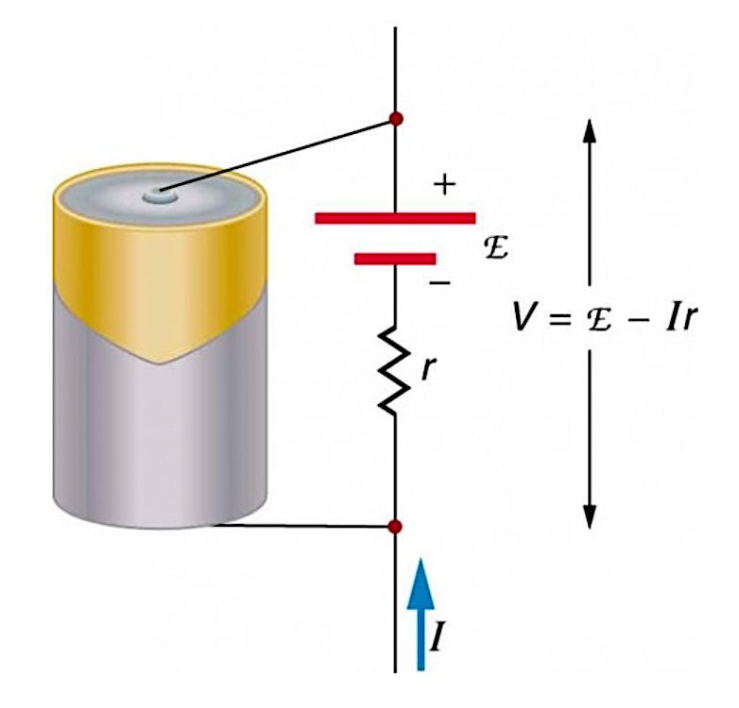

ولتاژ منابع بسیاری دارد که تعدادی از آن‌ها در شکل ۱ نشان داده شده است. همه این سیستم‌ها اختلاف پتانسیل ایجاد می‌کنند و در صورت اتصال به مدار می‌توانند جریان را تأمین کنند. یک نوع خاص از اختلاف پتانسیل به عنوان «نیروی محرکه الکتریکی» (Electromotive Force) یا به اختصار EMF شناخته می‌شود. در واقع، نیروی محرکه الکتریکی نیرو نیست و از اصطلاح «نیروی محرکه الکتریکی» به دلایل تاریخی استفاده می‌شود.

این اصطلاح توسط «آلساندرو ولتا» (Alessandro Volta) که اولین باتری (به عنوان پیل ولتاژ) را اختراع کرد، در دهه ۱۸۰۰ به کار برده شد. از آنجا که نیروی محرکه الکتریکی نیرو نیست، معمولاً به این منابع به جای منبع نیروی محرکه الکتریکی صرفاً منبع EMF (که با نام ای ام اف تلفظ می‌شود) می‌گویند.

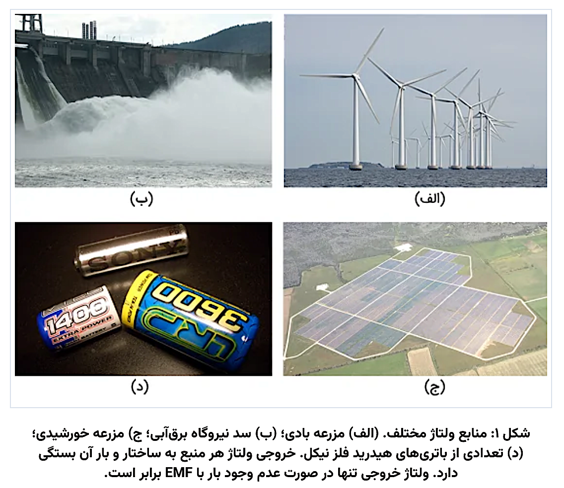

اگر نیروی محرکه الکتریکی نیرو نیست، پس EMF و منبع EMF چیست؟ برای پاسخ به این پرسش‌ها، یک مدار ساده متشکل از یک لامپ ۱۲ ولتی متصل به یک باتری ۱۲ ولتی را همان‌طور که در شکل ۲ نشان داده شده است، در نظر بگیرید. باتری را می‌توان به عنوان یک دستگاه دو ترمیناله مدل کرد که یکی از ترمینال‌های آن پتانسیل الکتریکی بالاتری نسبت به ترمینال دوم دارد. پتانسیل الکتریکی بالاتر گاهی ترمینال مثبت نامیده می‌شود و با علامت به علاوه مشخص می‌شود. ترمینال با پتانسیل پایین‌تر نیز ترمینال منفی نامیده می‌شود و با علامت منها برچسب‌گذاری می‌شود. این باتری منبع EMF است.

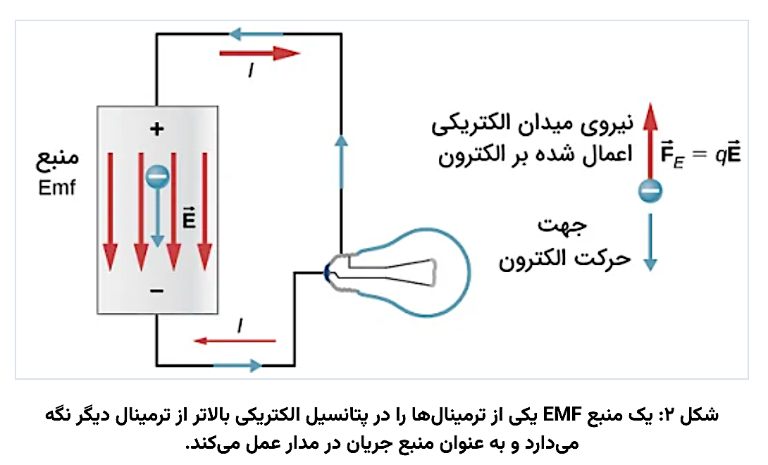

هنگامی که منبع EMF به لامپ وصل نشده باشد، هیچ جریان خالص بار الکتریکی در منبع EMF وجود ندارد. هنگامی که باتری به لامپ وصل شد، بارها از یک ترمینال باتری، به سمت لامپ حرکت کرده و باعث روشن شدن آن می‌شوند و به ترمینال دیگر باتری باز می‌گردند. اگر جریان مثبت (قراردادی) را در نظر بگیریم، بارهای مثبت ترمینال مثبت را ترک می‌کنند، از لامپ می‌گذرند و وارد ترمینال منفی می‌شوند.

جریان مثبت برای تجزیه و تحلیل مدار مفید است، اما در سیم‌ها و مقاومت‌های فلزی، الکترون‌ها حرکت می‌کنند و جریان را می‌سازند که در جهت مخالف حرکت آن‌ها است. بنابراین، واقع‌بینانه‌تر این است که حرکت الکترون‌ها را برای تجزیه و تحلیل مدار شکل ۲ در نظر بگیریم. الکترون‌ها ترمینال منفی را ترک می‌کنند، از لامپ عبور می‌کنند و به ترمینال مثبت باز می‌گردند. برای اینکه منبع EMF اختلاف پتانسیل بین دو پایانه را حفظ کند، بارهای منفی (الکترون‌ها) باید از پایانه مثبت به ترمینال منفی حرکت کنند. منبع EMF به عنوان یک پمپ بار عمل کرده و بارهای منفی را از ترمینال مثبت به ترمینال منفی منتقل می‌کند تا اختلاف پتانسیل را حفظ کند. این کار باعث افزایش انرژی پتانسیل بارها و بنابراین پتانسیل الکتریکی آن‌ها می‌شود.

همان‌طور که در شکل ۲ نشان داده شده، نیروی اعمال شده بر بار منفی از طرف میدان الکتریکی در خلاف جهت میدان الکتریکی است. برای اینکه بارهای منفی به ترمینال منفی منتقل شوند، باید کار روی بارهای منفی انجام شود. این کار نیاز به انرژی دارد، که از واکنش‌های شیمیایی موجود در باتری حاصل می‌شود. پتانسیل در پایانه مثبت بالا و در پایانه منفی پایین نگه داشته می‌شود تا اختلاف پتانسیل بین دو پایانه حفظ شود. هنگامی که جریان نداشته باشیم، EMF برابر با کاری است که روی هر واحد بار انجام می‌شود (ϵ=dW/dq). از آنجا که واحد کار ژول و واحد بار کولن است، واحد EMF ولت (1V=1J/C) خواهد بود.

ولتاژ ترمینال Vterminal یک باتری ولتاژی است که در هنگام عدم وجود بار متصل به ترمینال، در پایانه‌های باتری اندازه‌گیری می‌شود. باتری ایده‌آل یک منبع EMF است که مستقل از جریان بین دو ترمینال، ولتاژ ترمینال ثابت را حفظ می کند. باتری ایده‌آل هیچ مقاومت داخلی ندارد و ولتاژ ترمینال برابر با EMF باتری است. در بخش بعدی نشان خواهیم داد که یک باتری واقعی دارای مقاومت داخلی است و ولتاژ ترمینال همیشه کمتر از EMF باتری است.

**مقاومت داخلی و ولتاژ ترمینال**

مقدار مقاومت در برابر عبور جریان در منبع ولتاژ مقاومت داخلی نامیده می‌شود. مقاومت داخلی یک باتری می‌تواند رفتارهای پیچیده‌ای داشته باشد. به طور کلی، با تخلیه یک باتری، به دلیل اکسیداسیون صفحات یا کاهش اسیدی بودن الکترولیت‌، افزایش می‌یابد.

با وجود این، مقاومت داخلی نیز می‌تواند به بزرگی و جهت جریان گذرنده از منبع ولتاژ، دما و حتی سابقه آن بستگی داشته باشد. به عنوان مثال، مقاومت داخلی پیل‌های نیکل-کادمیوم قابل شارژ بستگی به این دارد که چند بار و چقدر عمیقاً تخلیه شده‌اند. مدل ساده یک باتری متشکل از منبع نیروی محرکه الکتریکی ایده‌آل ϵ و مقاومت داخلی r است (شکل ۵).

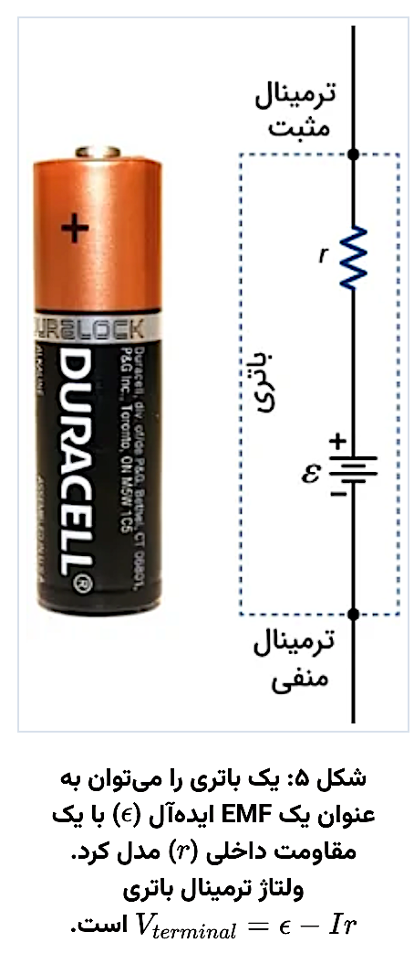

فرض کنید یک مقاومت خارجی R مشابه شکل ۶ به یک منبع ولتاژ (مانند باتری) وصل شده است. این شکل مدل یک باتری نیروی محرکه الکتریکی ϵ با مقاومت داخلی r و مقاومت بار R را که به پایانه‌های آن متصل است، نشان می‌دهد. با استفاده از جهت جریان قراردادی، بارهای مثبت ترمینال مثبت باتری را ترک می‌کنند، از طریق مقاومت حرکت می‌کنند و به ترمینال منفی باتری باز می‌گردند. ولتاژ پایانه باتری به EMF، مقاومت داخلی و جریان بستگی دارد و برابر است با:‌

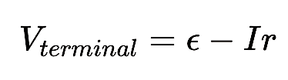

برای یک نیروی محرکه الکتریکی و مقاومت داخلی مشخص، ولتاژ ترمینال کاهش می‌یابد؛ زیرا جریان به دلیل افت پتانسیل Ir مقاومت داخلی زیاد می‌شود.

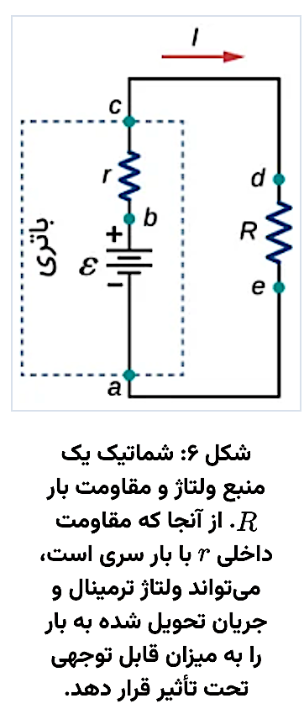

نمودار اختلاف پتانسیل هر عنصر مدار در شکل ۷ نشان داده شده است. جریان I از مدار عبور می‌کند و افت پتانسیل در مقاومت داخلی برابر با Ir است. ولتاژ ترمینال برابر است با ϵ−Ir، که برابر با افت پتانسیل در سراسر مقاومت بار، یعنی IR=ϵ−Ir است. مشابه انرژی پتانسیل، تغییر ولتاژ نیز بسیار مهم است. وقتی از اصطلاح «ولتاژ» استفاده می‌شود، فرض می‌کنیم تغییر پتانسیل یا ΔV است. البته Δ اغلب برای راحتی حذف می‌شود.

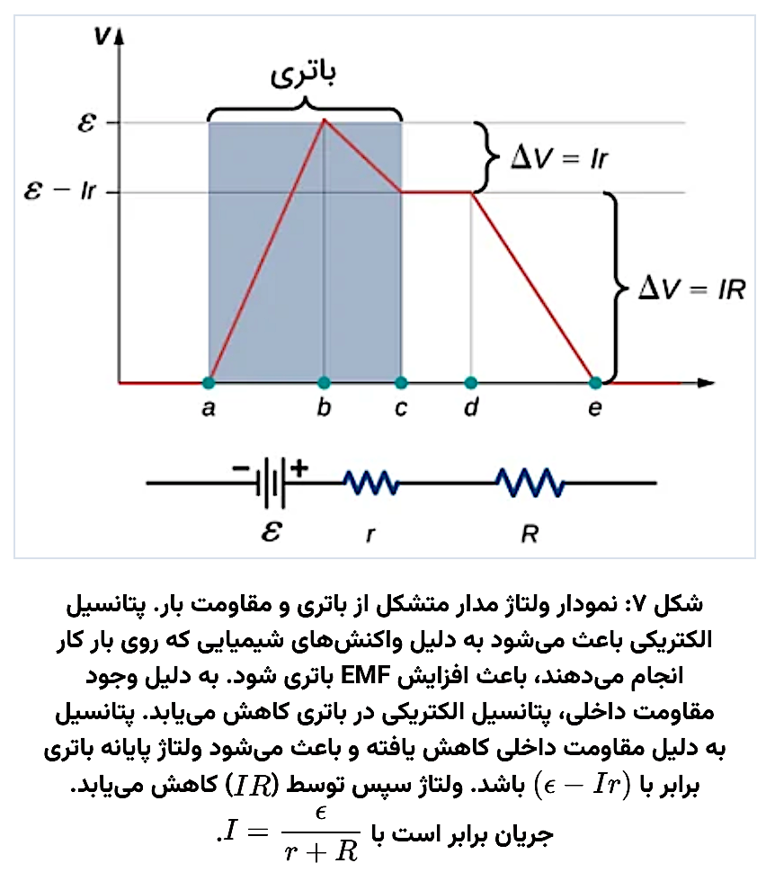

جریان گذرنده از مقاومت بار I=ϵ/r+R است. از این عبارت در می‌یابیم که هرچه مقاومت داخلی r کوچک‌تر باشد، منبع ولتاژ جریان بیشتری را برای بار R تأمین می‌کند. با تخلیه شدن تدریجی باتری، r افزایش می‌یابد. اگر r به بخش قابل توجهی از مقاومت بار تبدیل شود، جریان به طور قابل توجهی کاهش پیدا می‌کند.

**روش انجام آزمایش:**

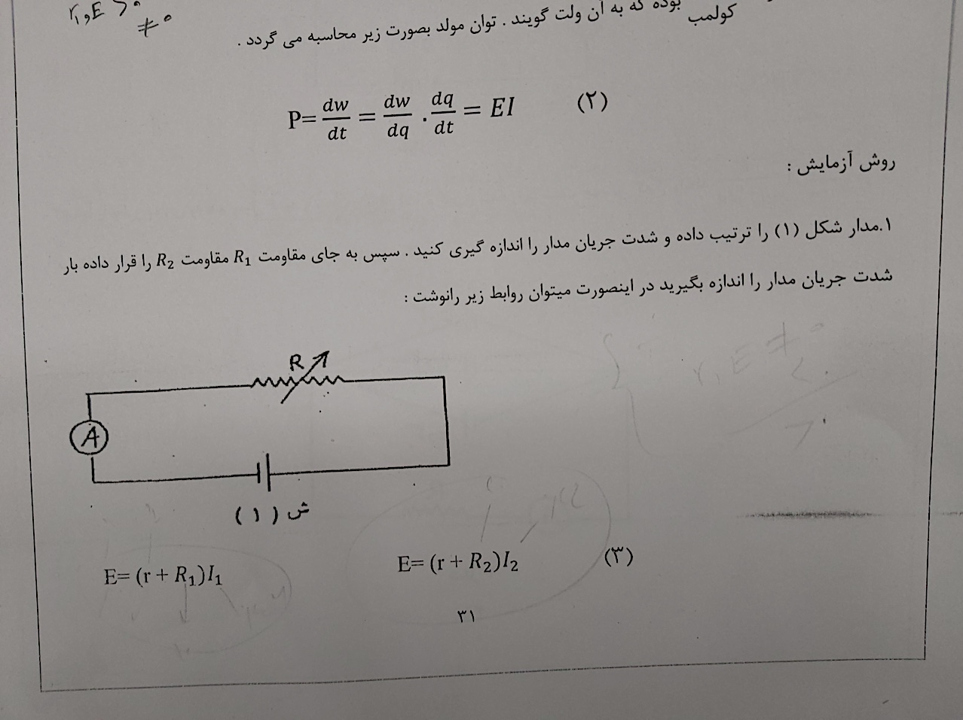

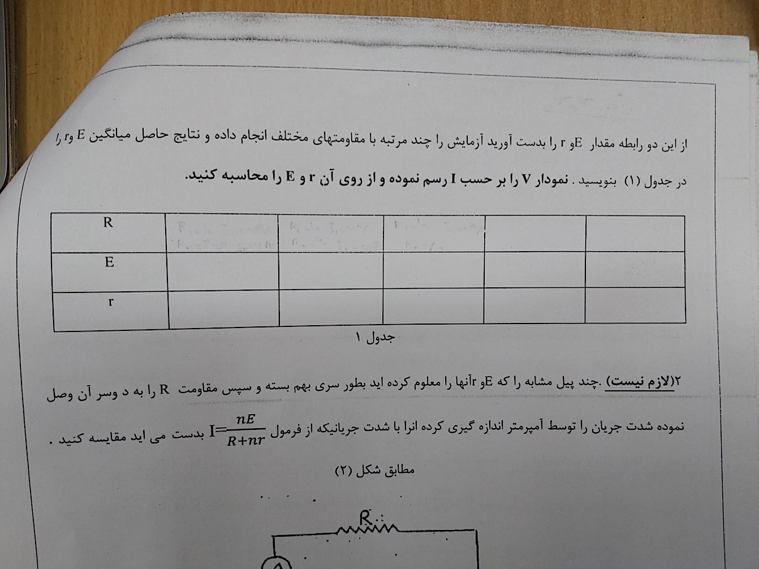

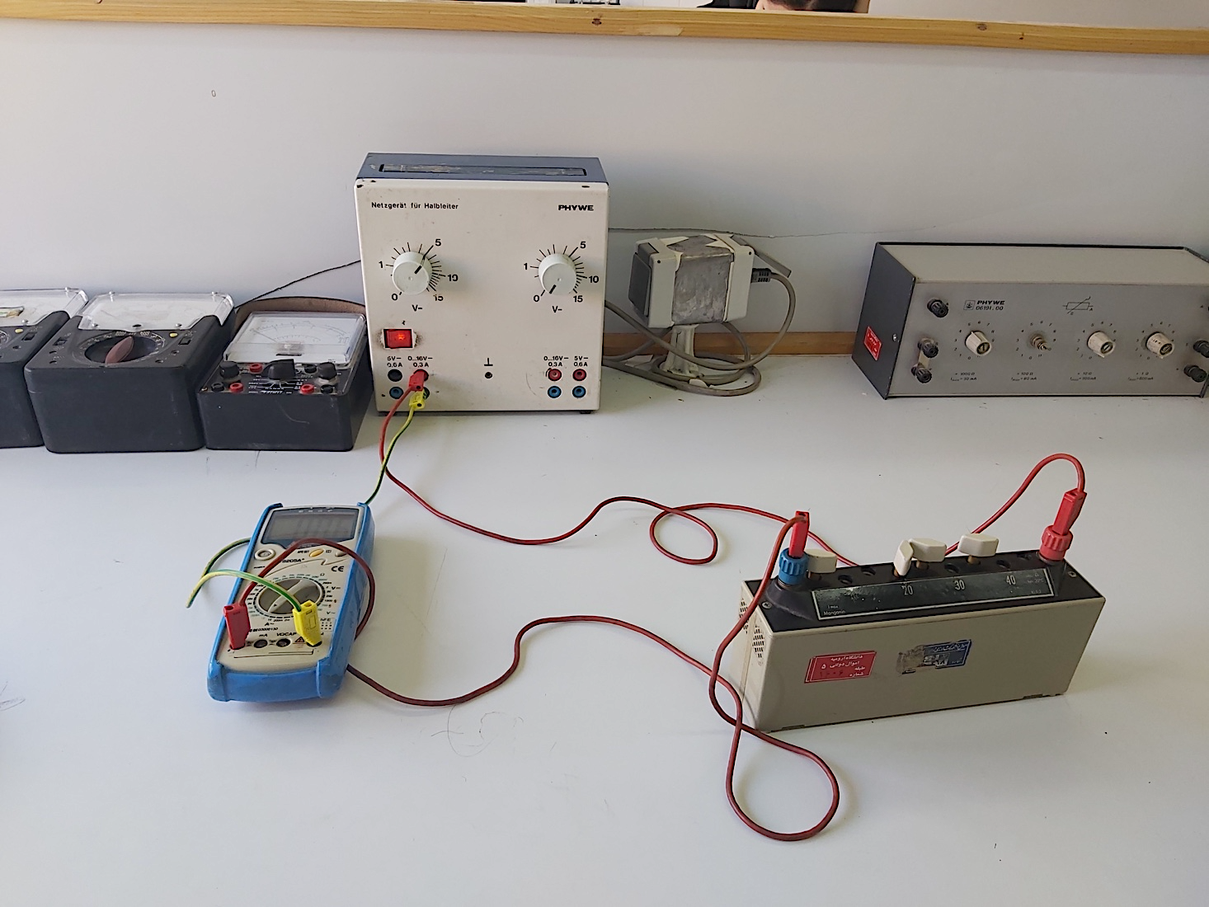

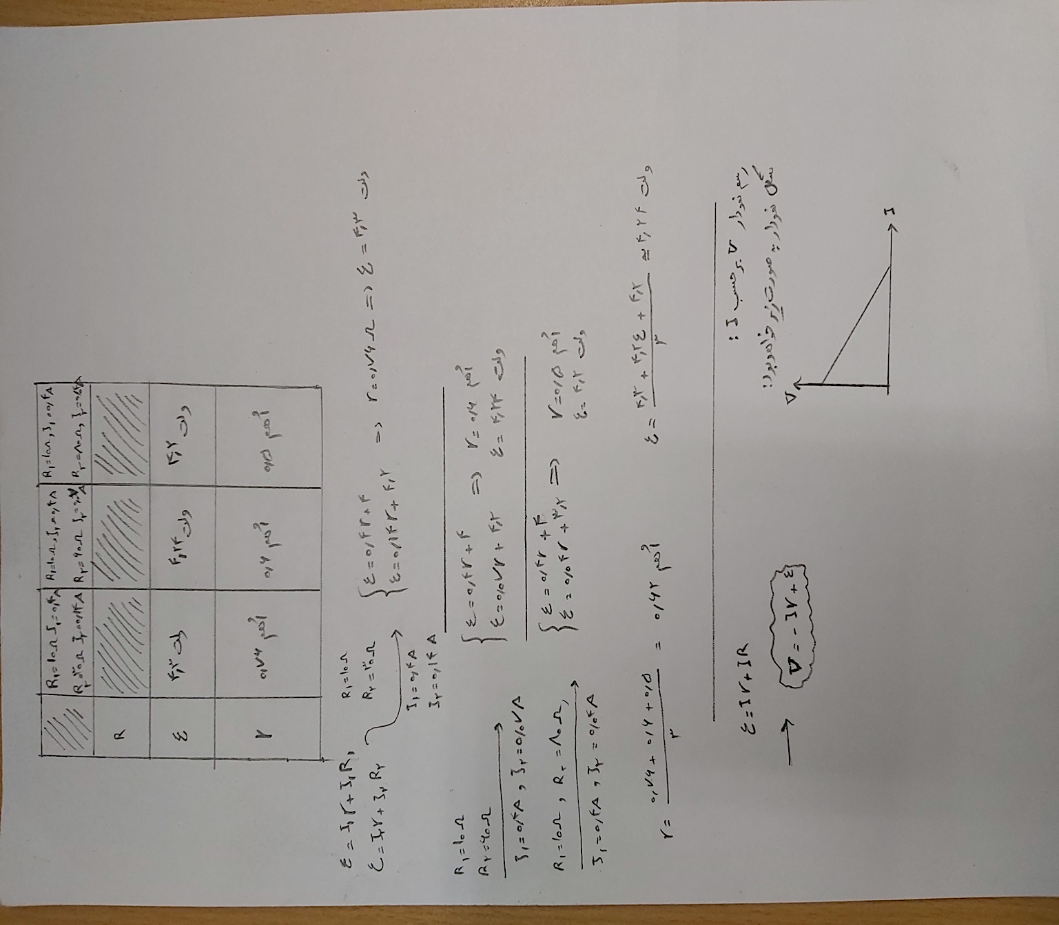

**نمودار میله‌ای برای نمایش بهترِ داده‌های جمع‌آوری‌شده:**

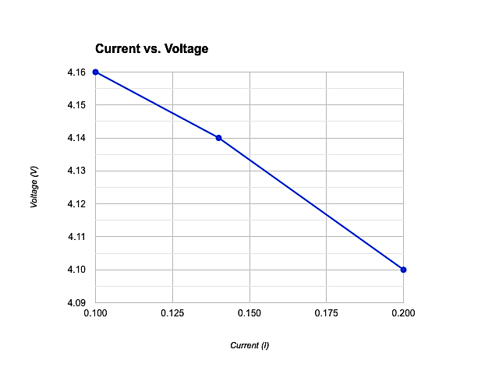

**نتیجه‌گیری:**

با انجام آزمایش به منظور تعیین نیروی محرکه و مقاومت داخلی مولدها، ما به بررسی عمیق‌تری از عملکرد این مولدها در مدارهای الکتریکی پرداختیم. هدف اصلی این آزمایش، به‌دست آوردن دو پارامتر مهم در عملکرد مولدها بوده است که به طور مستقیم بر کیفیت و کارایی مدارهای الکتریکی تأثیرگذارند.

با استفاده از قانون اوم در شرایط مختلفی از مولدها، نیروی محرکه را محاسبه کردیم که نمایانگر قدرت مولد در تولید جریان بود. این نتایج به ما اطلاعات دقیقی ارائه کردند که به وسیله‌ی آن‌ها می‌توانیم عملکرد و توانایی‌های واقعی مولد را در شرایط مختلف بررسی و تحلیل کنیم.

همچنین، با انجام آزمایش‌های مختلف در شرایط و محیط‌های متفاوت، مقاومت داخلی مولدها را به‌صورت دقیق ترین ممکن محاسبه نمودیم. این اطلاعات اساسی به ما کمک کرد تا به عنوان طراحان و مهندسان، در انتخاب و بهینه‌سازی استفاده از این مولدها در مدارهای الکتریکی دقیق‌تر و با اطمینان بیشتری عمل کنیم.

به‌طور کلی، نتایج به‌دست آمده از این آزمایش نشان دادند که نیروی محرکه و مقاومت داخلی مولدها در ایجاد تغییرات و تأثیرات قابل‌توجهی در عملکرد مدارهای الکتریکی و تولید انرژی دارند. این داده‌ها به ما کمک می‌کنند تا بهبودهای لازم را در طراحی و استفاده از این مولدها اعمال کرده و به بهره‌وری بیشتری در استفاده از انرژی الکتریکی دست یابیم.

**منابع استفاده‌شده برای تهیه این گزارش:**

1. <https://www.wikipedia.org/>
2. <https://blog.faradars.org/%D9%86%DB%8C%D8%B1%D9%88%DB%8C-%D9%85%D8%AD%D8%B1%DA%A9%D9%87-%D8%A7%D9%84%DA%A9%D8%AA%D8%B1%DB%8C%DA%A9%DB%8C/>
3. دستورکار آزمایشگاه فیزیک پایه ۲، گروه فیزیک، دانشکده علوم، دانشگاه ارومیه

**پایان.**